ΕΠΑΡΧΙΑΚΗ ΔΙΟΙΚΗΣΗ ΛΕΥΚΩΣΙΑΣ
ΑΝΑΚΟΙΝΩΣΗ
ΠΑΡΑΤΑΣΗ ΥΠΟΒΟΛΗΣ ΑΙΤΗΣΕΩΝ ΓΙΑ ΠΑΡΑΧΩΡΗΣΗ

ΚΡΑΤΙΚΩΝ ΟΙΚΟΠΕΔΩΝ ΓΙΑ ΦΤΩΧΕΣ ΟΙΚΟΓΕΝΕΙΕΣ
Η Επαρχιακή Διοίκηση Λευκωσίας ανακοινώνει ότι η υποβολή αιτήσεων για παραχώρηση κρατικών οικοπέδων για φτωχές οικογένειες, λόγω της κατάστασης έκτακτης ανάγκης που επικρατεί στο νησί μας, παρατείνεται μέχρι τις 29 Μάϊου 2020
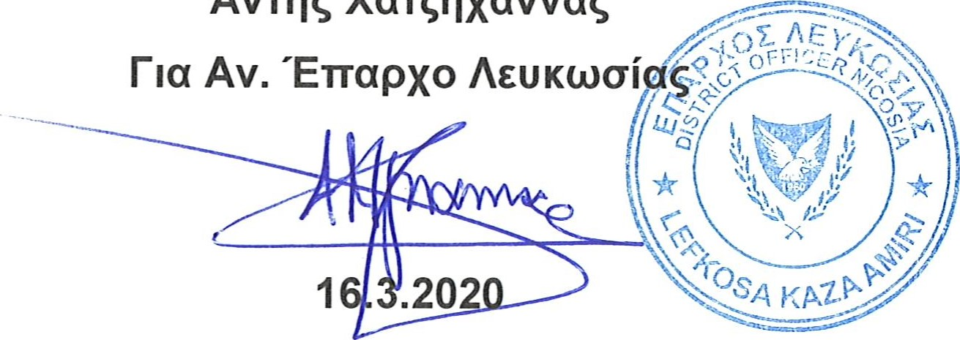
Άντης
Χατζηχάννας

